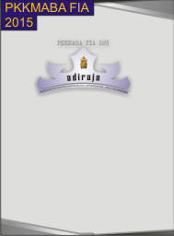
KARTU PELANGGARAN
NO | JENIS PELANGGARAN | POINT
1
2
3
4
5
6
7
8
9
10
11
12
13
14
15
16
17
18
19
20

NIM
PRODI
PLETON (X)
NAMA
NOTE:
1. UKURAN KERTAS 8x10,5 cm 3. STEMPEL ADIRAJA dan GAMA
2. Tali id card berwarna biru donker 4. MENGGUNAKAN KERTAS BUFALO

